Výroční zpráva

SDH LOZICE za rok 2020

Výroční zpráva je zpracována za období počínající dnem 1. ledna 2020 a končící dnem 31. prosince 2020 na základě vyhodnocení činnosti SDH Lozice.

Obsah
1) Obecné informace o organizaci
2) Hlavní a vedlejší činnost SDH
2.1. Cíl a základní podmínky činnosti
2.2. Podstata, předmět a hlavní okruhy (zaměření) činnosti
3) Struktura organizace
4) Členská základna
5) Hospodaření spolku
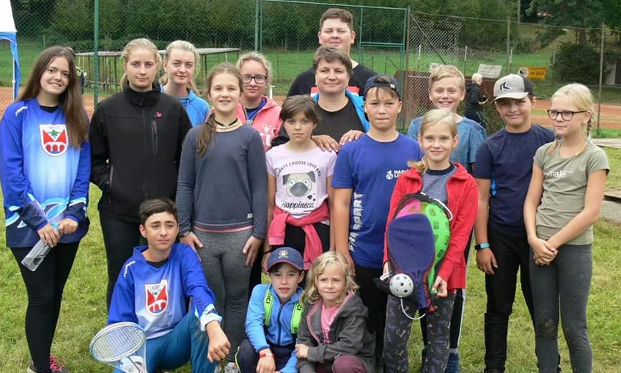


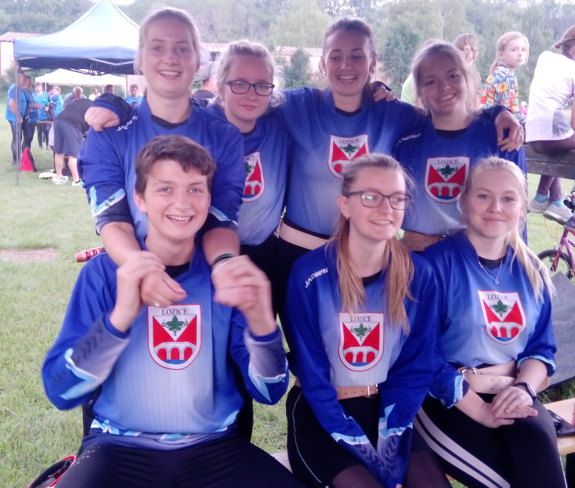
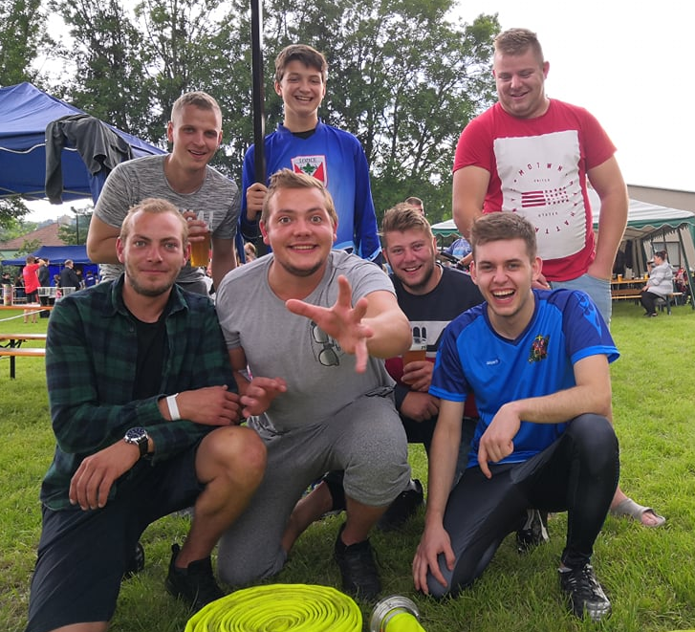

1. Obecné informace o organizaci

Název účetní jednotky: SH ČMS - SDH LOZICE

Sídlo: Lozice 14

IČ: 682 48 822

DIČ: ---------------------

Právní forma: pobočný spolek

Spisová značka: L 37221 vedená u Městského soudu v Praze

2. Hlavní a vedlejší činnost SDH

2.1. Cíl a základní podmínky činnosti
                - SDH LOZICE je pobočným spolkem SH ČMS a má cíl a základní podmínky činnosti jako i podstatu, předmět a hlavní okruhy (zaměření) činnosti vymezen stanovami SH ČMS.

                - Ve sledovaném období realizoval veškeré cíle činnosti:
- spolupůsobit při vytváření podmínek k účinné ochraně života a zdraví občanů a majetku před požáry a při poskytování pomoci při živelních pohromách a jiných událostech, při nichž je v nebezpečí život, zdraví nebo majetek (dále jen „mimořádné události“),

- vytvářet podmínky pro činnost s dětmi a mládeží, podporovat zdravý rozvoj jejich osobnosti, zejména pak jejich psychických, intelektuálních, mravních, sociálních a fyzických schopností, vést mladé členy k odpovědnosti za rozvoj své osobnosti, úctě k vlasti, přírodě a celému lidskému společenství jako i k dodržování preventivně výchovných zásad v oblasti požární ochrany, ochrany obyvatelstva a dalších mimořádných událostí,

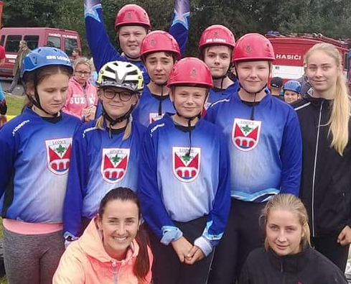
- podporovat všeobecnou sportovní činnost svých členů s ohledem na zdravý rozvoj jejich osobnosti, jejich intelektuálních a tělesných schopností, zvyšování fyzické kondice v duchu zásad sportu pro všechny, a zdravého životního stylu, sportovní reprezentaci a přípravu na ni a vytvářet podmínky pro tuto činnost,
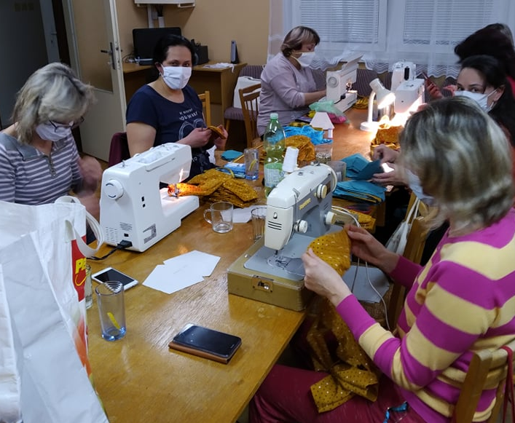
- organizovat a podporovat výkon dobrovolnictví.

                - 2.2. Podstata, předmět a hlavní okruhy (zaměření) činnosti
                - Sbor dobrovolných hasičů Lozice v souladu s cíli a hlavními zaměřeními své činnosti v souladu se Stanovami SH ČMS pomáhal veřejnosti a zejména obci Lozice v následujících oblastech činnosti :

    - Činnost represe, školení a ochrany obyvatelstva, dobrovolnictví
V roce 2020 měla JSDH obce Lozice 11 členů a byla zařazena do kategorie V.

    - Mimoškolní volnočasová výchova a vzdělávání dětí a mládeže, vzdělávání vedoucích

Sbor dobrovolných hasičů LOZICE podporoval a rozvíjel zájmy dětí a mládeže prostřednictvím všestranné činnosti v kolektivu mladých hasičů, dorostenců a dorostenek při pravidelné celoroční činnosti, prázdninových a dalších volnočasových aktivitách, organizováním volnočasových soutěží, preventivně výchovné činnosti v oblasti požární ochrany, táborů, vzdělávacích akcí a dalších aktivit. Nabídkou aktivního volného času pro své mladé členy pomáhal při ochraně před rizikovými projevy chování – šikanou, vandalismem, brutalitou, rasismem, kriminalitou, drogovou závislostí, alkoholismem a dalších :

                - V našem sboru byl v roce 2020 registrován kolektiv malých hasičů, který čítal 35 členů. Dále 2 týmy mládeže (7-mi členná družstva Juniorů a Juniorek). Děti a mládež se pravidelně scházely 1x až 2 x týdně, kromě měsíců, kdy byla vyhlášena epidemie. Ke svým schůzkám využívaly zejména sportovní hřiště a v zimních měsících Obecní úřad v Lozicích.

                - V roce 2020 bylo organizováno:
                - 103 pravidelných schůzek (45 MH, 58 ostatní)
                - 9 soutěží (6 MH, 3 ostatní)
                - 15 společné akce (11 MH,4 ostatní)
                - 1 školení
                - 29 brigády (9 MH, 20 ostatní)
                - 9 soustředění
                - 4 Povodně
                - 3 Pomoc Juniorů z JPO v Centrálním skladu Chrudim

                - 2.2.3. Sportovní činnost
                - V roce 2020 bylo naším cílem v souladu se Stanovami SH ČMS organizovat sportovně – organizační, informační, propagační a osvětovou činnost v rámci zapojení do sportovních a všeobecně tělovýchovných aktivit, jako jsou soutěže, školení, zkoušky, soustředění a další; vytvářet pro tyto činnosti materiální a personální podmínky a zajišťovat v této oblasti širokou informovanost.

                - Ve sledovaném období Sbor dobrovolných hasičů LOZICE realizoval v oblasti sportu tuto činnost :
- provozoval soutěžní i nesoutěžní sportovní činnost a obdobnou činnost a vytvářel pro ni materiální a organizační podmínky :

V roce 2020 za Lozice běhala 4 družstva dospělých a 3 družstva dětí. Dále 2 dorostenci a 4 dorostenkyně.
Dospělí: 1x Družstvo veteránů (7 mužů)
1x Smíšené družstvo veteránů (4 ženy a 3 muži)
1x Družstvo žen - Juniorek
1x Družstvo mužů – Juniorů
Děti: 1x družstvo starších žáků, v soutěžích požárních útoků 2 družstva
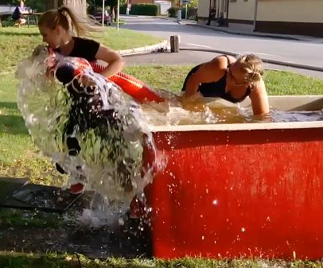
1x družstvo mladších žáků, v soutěžích požárních útoků 2 družstva
1x družstvo „Šedesátkařů“
Běh 60 m překážek- přebor
jednotlivců (13 dětí)
2x Mladší dorostenec
4x Dorostenka

Dospělí a Junioři se scházeli každý pátek na hřišti v Lozicích, ať už k tréninkům, nebo k rozebrání minulých závodů a plánování budoucnosti.

Juniorky si stanovily své tréninky na středu na hřišti v Lozicích. (v zimě se schází v pátek) .

Dorostenci se scházeli v pondělí. Buď na hřišti v Lozicích nebo využívali stadion na Štěpánově, kde jsou i překážky vhodné pro jejich kategorie. (v zimě se schází v pátek)

Dále se každý čtvrtek (jaro až podzim) scházely ty děti, které běhají 60 m překážek-přebor jednotlivců – což je nadstavba hasičského sportu / 13 dětí (zima–pátek nebo soboty).

Mladým hasičům byl vyhrazen každý pátek na hřišti v Lozicích. Vždy na 1,5 hodiny, kdy se připravoval a cvičily na soutěž „Plamen“ a další s tím spojené hasičské soutěže. Přes zimu se trénují uzle, zdravověda a turistické značky na Obecním úřadě v Lozicích.

Celý rok 2020 byl …“rozpačitý“.
Poznamenaný koronavirovou krizí. Nastoupila v březnu a ochromila veškerou aktivitu našich spolků. Buď jsme se nesměli scházet, protože nám to zakazovala vládní nařízení, nebo to byla karanténa, ve které jsme se různě nacházeli. A v neposlední řadě strach, abychom někoho nenakazili.
V podstatě jsme fungovali pouze v červnu, to nám ale nepřálo počasí, v srpnu a v září. Měli jsme velmi málo závodů i akcí. Snažili jsme se dětem přiblížit i přes sociální sítě a vymýšlet zábavu právě tímto způsobem.
Snad bude rok 2021 příjemnější.
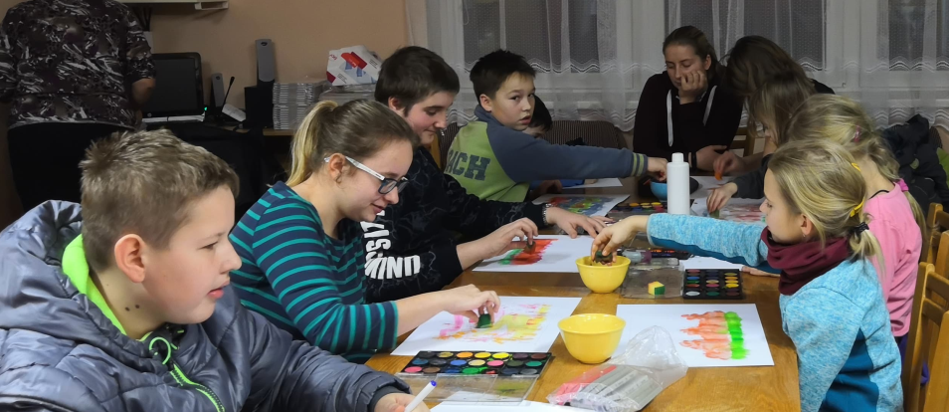

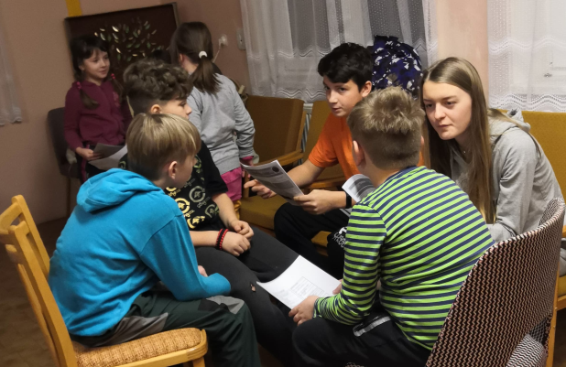

Dospělí/Junioři/Juniorky – výpis akcí:
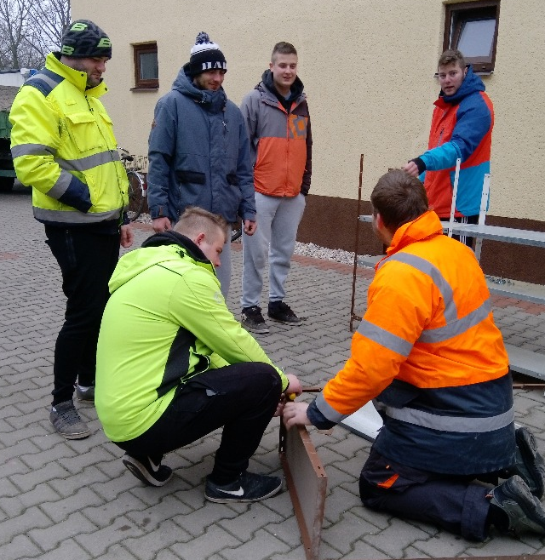
- 4.1. – Výroční schůze
- 25.1. Brigáda: Restruktualizace skládku – nové regály a „vánoční“ úklid

- 26.2. Brigáda: vyklizení OÚ Lozice – vynesení nábytku a ostatních věcí
- 28.2. Okrsková schůze – setkání SDH našeho okrsku a zvolení zástupců
- 4.3. Brigáda: nastěhování OÚ – vymalováno, takže všechen nábytek zpět
- 15.3. Brigáda: Koronavirus I. Stěhování – junioři narychlo stěhovali, než bude zákaz vycházení
- 18.-19.3. Brigáda: Koronavirus II: šití roušek – ženy šili roušky a dorostenci je roznášeli
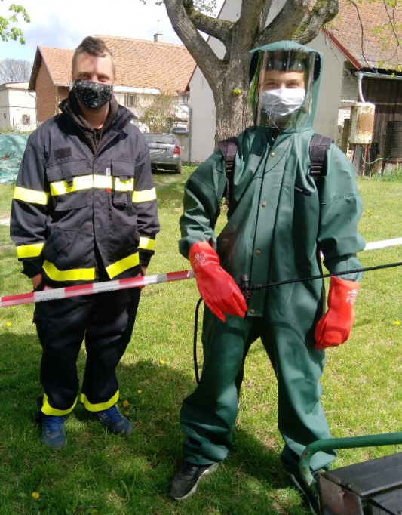
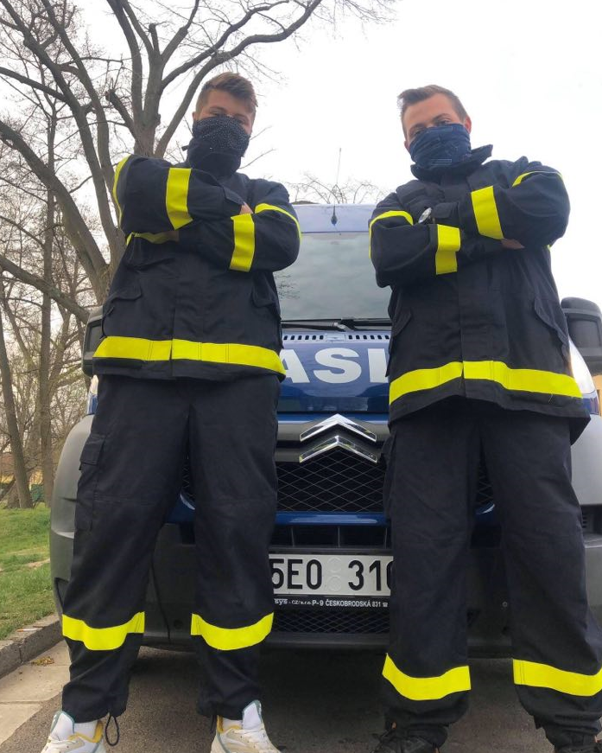
- 28.3.,3.4.,15.4. JPO: pomoc Juniorů v centrálním skladu ochranných pomůcek v Chrudimi
- 8.4. Brigáda: roznos desinfekce seniorům – ženy rozlévaly a dorostenci opět roznášeli
- 22.-25.4. – Brigáda: roznos desinfekce 2. – tentokrát do všech domácností. Ženy a muži rozlévaly, dorostenci roznášeli
- 26.4. Brigáda: desinfikování obecních ploch- JPO Junioři postříkali veškeré plochy, kde by hrozilo nakažení
- 16.5. Brigáda: úklid nového sociálního zařízení
- 17.5. Renovace Koňky – i naše historická stříkačka se fotila
- 1.6. Brigáda: desinfikování obecních ploch II. – bezpečí především
- 1.-2.6. Brigáda: skartace dokumentů – pomoc na OÚ
- 13.6. Školení vedoucích a instruktorů v Bítovanech
- 14.6. Bleskové povodně – po dlouhé době jsme pytlovali a hlídali

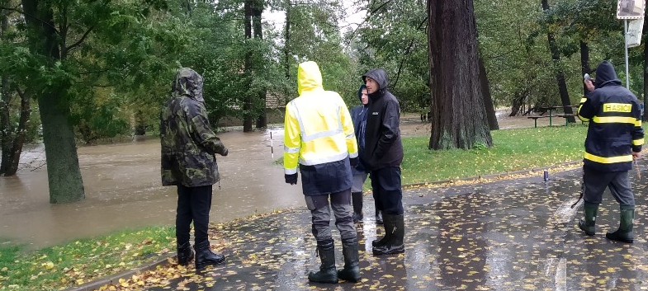
- 20.-21.6. Bleskové povodně II. – po týdnu jsme se opět sešli nad lopatami a na zlatých píscích. Řeku jsme na silnici nepustili.
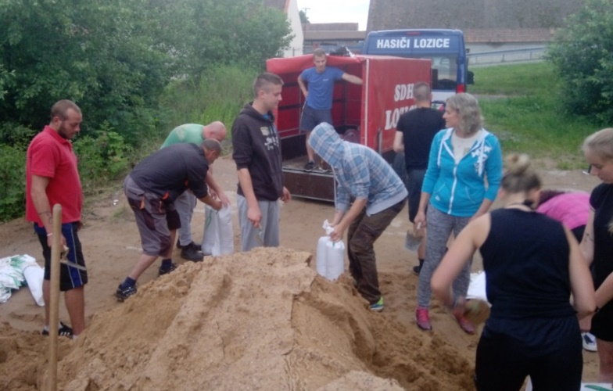

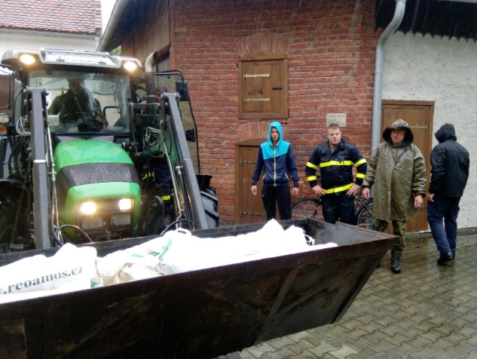

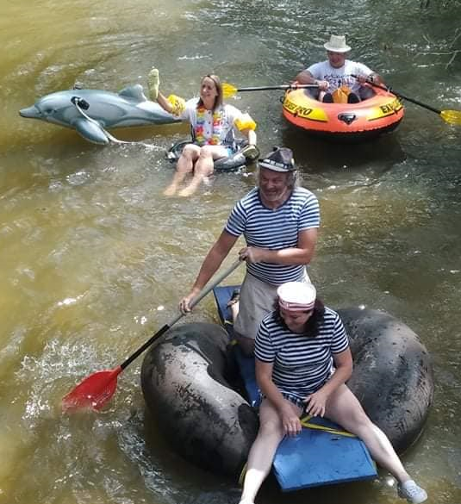
- 29.6. Bleskové povodně III.- už zase….
Ale silnici , a majetek, jsme uhájili

- 5.7. Novohradka – ukázali jsme řece, kdo je tady pánem a sjeli jí na čemkoli až ke Lhotě

- 10.7. Brigáda: uklízení pytlů a desinfekce hasičského auta

- 11.7. Slavnostní předání stuh hejtmanem Pardubického Kraje- ocenění za Covid 19
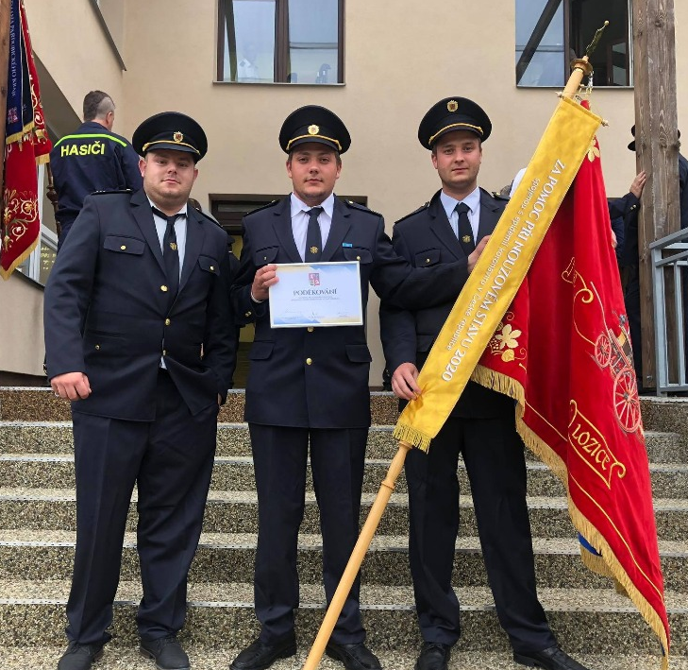

- 18.7. Vinary – první letošní závody v PÚ. Junioři 9. místo, Juniorky 6 místo

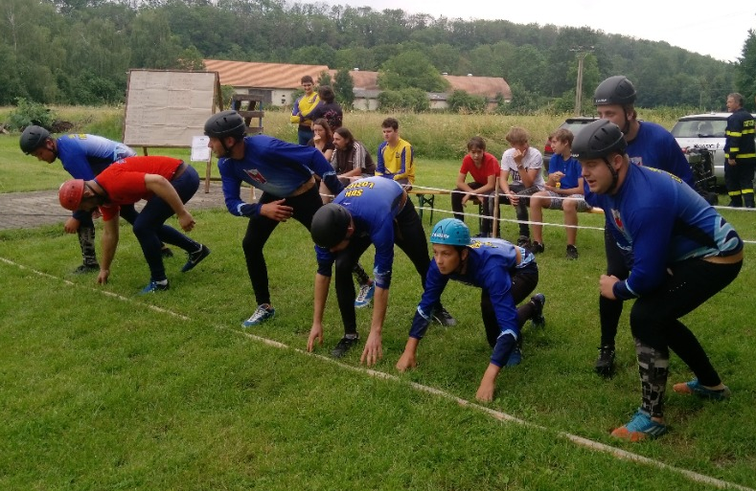
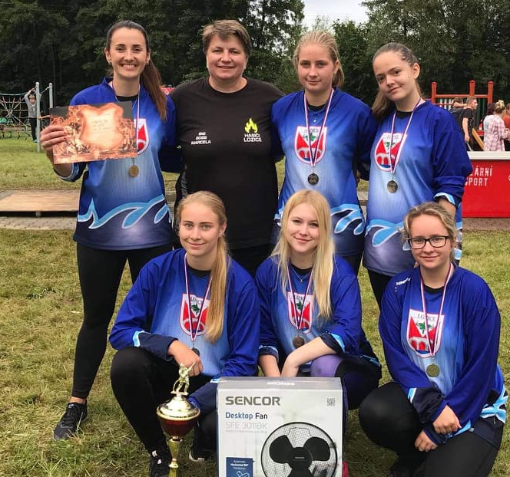
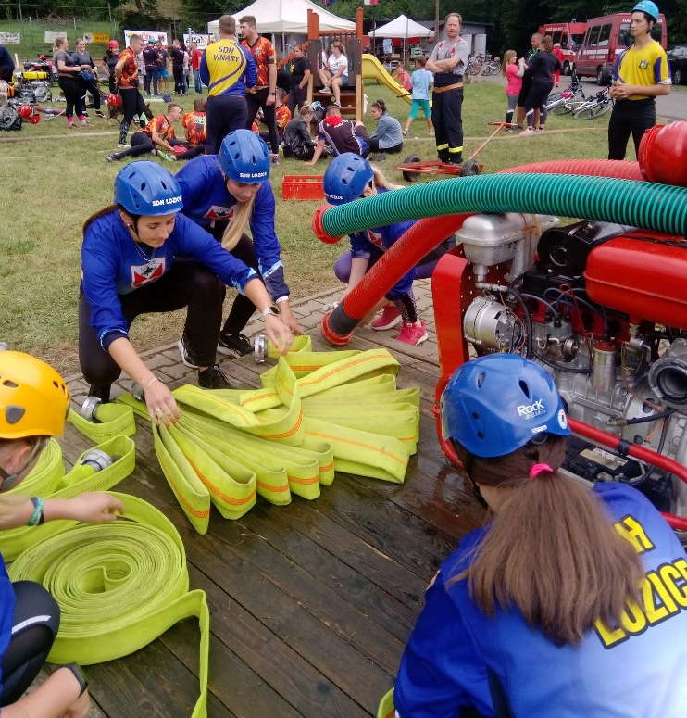
- 28.9. Memoriál Jana Stoklasy v Bělé – závody v PÚ a neuvěřitelné 2. místo Juniorek

- 10.9. Brigáda: desinfikování obecních ploch – a je to tu znova, znova strach z nakažení , raději všechno postříkat

- 26.9. Memoriál v Moravanech – Juniorky ani zima neodradila od požárního útoku – 5. Místo
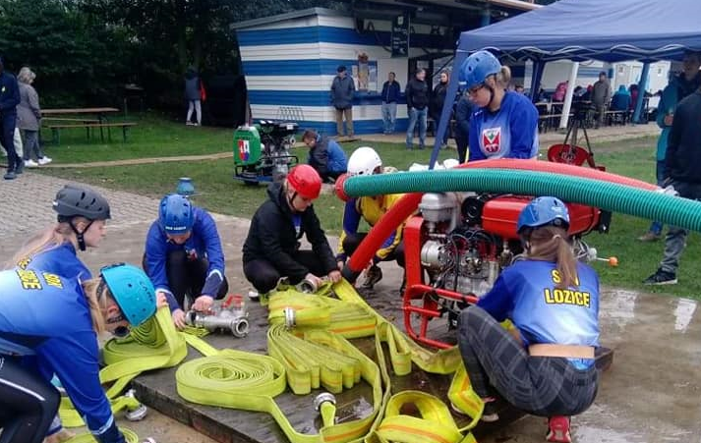
- 14.-15.10. Povodně IV – od 4 ráno opět na nohou, ale již bez stresu. Příroda nás dokonale připravila na nejhorší povodně tohoto roku. Tentokrát ale řeka vyhrála a dostala se na silnici.
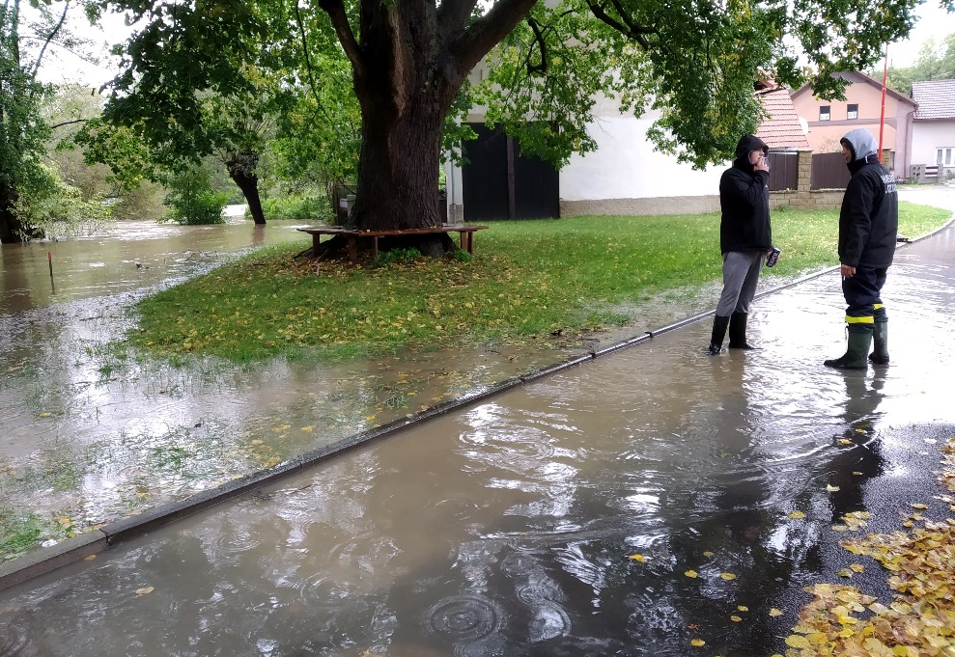

- 17.11. Brigáda: srovnání a úklid protipovodňových pytlů – po měsíci, kdy řeka ještě dvakrát lehce zazlobila, můžeme pytle uklidit

- 22.12.-28.12. Dobrovolnictví v nemocnicích PCE kraje – 6 lidiček z našeho sboru se dobrovolně přihlásilo na výpomoc ke Covid pacientům. Zatím jich nebylo potřeba.

CELKEM 35 AKCÍ DOSPĚLÝCH A JUNIORSKÝCH TÝMŮ
Soutěže: 3x Školení: 1x Společné akce: 4x Povodně: 4x Brigáda: 20x
Pomoc Juniorů z JPO v Centrálním skladu Chrudim: 3x

MH – výpis akcí:
- 10.1. – Malování obrázků do soutěže „PO“ očima dětí
- 19.1. a 9.2. – Soustředění šedesátkařů – trocha pohybu v zimních měsících
- Únor: Junior Univerzita – dva naši zástupci se zúčastnili této celoroční akce
- 16.2. Brigáda: sestavení nových překážek 1. – nové a krásné, ale nekompletní
- 21.1. Brigáda: sestavení nových překážek 2. – na podruhé to již vyšlo

- 22.2. Odznaky odbornosti v Tuněchodech
- 23.2. Únorové soustředění šedesátkařů
- 1.3. Krytý bazén Vysoké Mýto – netušili jsme, že je to poslední naše setkání před covid lockdownem

- 4.3. Brigáda: nastěhování OÚ – vypomáhali jsme s nastěhováním po malování
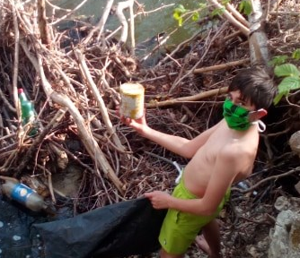
- 18.3. Brigáda: roznos roušek občanům Lozic našimi dorostenkami
- 8.4. Brigáda: roznos desinfekce lozickým seniorům (dorostenky a dorostenci)
- 17.-19.4. Ukliďme Česko – vláda ČR už povolila procházky po dvou v lese, a tak každý uklízel sám, a přesto jsme byli spolu. Stále ještě v rouškách
- 22.-25.4. Brigáda: roznos desinfekce všem lozickým občanům(dorostenky a dorostenci)
- 13.5. Dorostenci a jejich první trénink po nucené pauze
- 13.6. Školení vedoucích a instruktorů v Bítovanech – zúčastnili se Marcela, Macek a Matyáš Votroubkovi
- 27.6. Rouškovaná – trochu odlehčení při běhací hře. A to jsme ještě netušili, že bude hůř a zase nás zavřou........
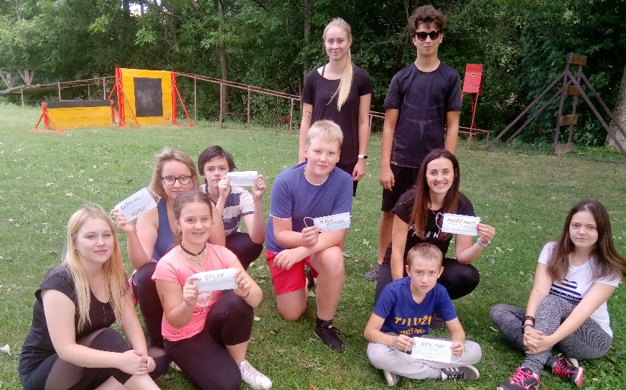
- 14.8,15.8.,20.8.,27.8.,28.8. - 5x prázdniné soustředění – sportovní příprava

- 21.8. – Po stopách tuláka – i během prázdninách jsme místo výletu vyrazily do přírody po různých indíciích

- 29.8. O pohár starostky města Luže+Chrudimská liga v Bělé – první letošní závody dětí v požárním útoku
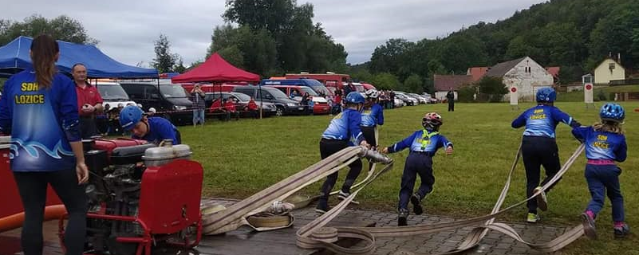
- 30.8. O putovní pohár Františka Šplíchala+Chrudimská liga ve Zderazi- a další závody dětí v požárním útok
- 30.8. Zderazké šedesátky – přestože děti trénovaly, jak mohly, závody se po prvních pokusech mladších žákyň zrušili pro soustavný déšť

- 5.9. – O pohár starostky městyse Chroustovice – další víkend a další závody v požárních útocích. Mladšímu B se konečně zadařilo a získali 1 místo, mladší A bylo čtvrté, starší A a B obsadilo páté a šesté místo
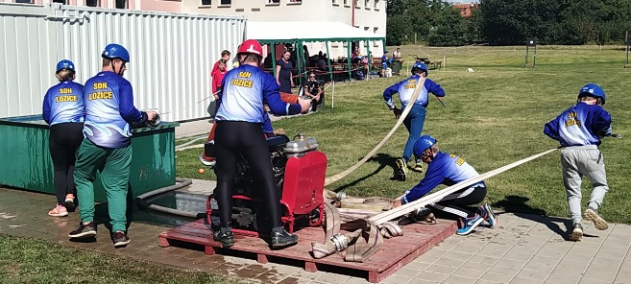
- 6.9. Chroustovické šedesátky – konečně se i šedesátkaři dočkali a nenechali nikoho na pochybách. „Bedny“ ve třech kategoriích byly naše.
- 12.9. Ukliďme Česko – i na podzim jsme se zapojili do úklidu
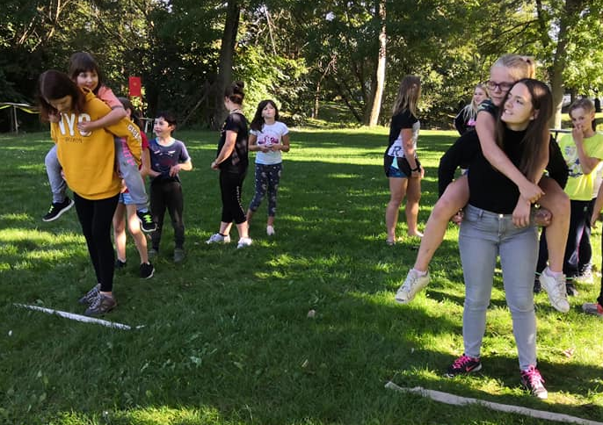
- 18.9. Dětský PIZZOVÝ den – protože Covid 19 opět útočí a čísla se zvedají přes 3 000 nakažených za den, rozhodli jsme o zakončení sezóny. Odpoledne plné her, zakončené pizzou a Colou

- 20.9. Junior Univerzita – Aleš Svoboda a Vítek Hrnčál úspěšně dokončili kurz mladého záchranáře a v Ostravě přebrali diplom absolventů
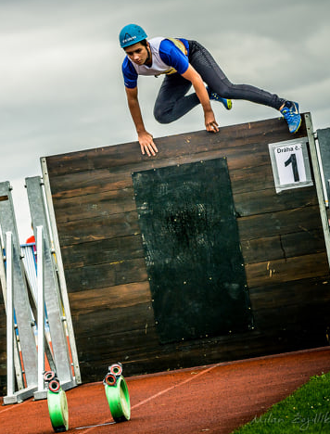
- 27.9. Zbožnovské stovky – naši dorostenci opět zabojovali ve Skutči. Matyáš Votroubek 6.místo – 20:25 s, Marcela Votroubková 11.místo-19:65s. A je tu zase Lockdown.
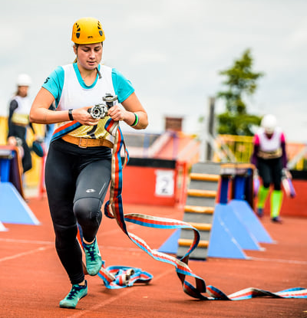

- 9.11.-9.12. „Pro šáňo věchno“ měsíční on-line hasičská výzva pro děti – 12 úkolů do schránek pro mladší a 14 úkolů (natočených vide) přes sociální sítě vyplnilo dobu, kdy jsme se nesměli stýkat
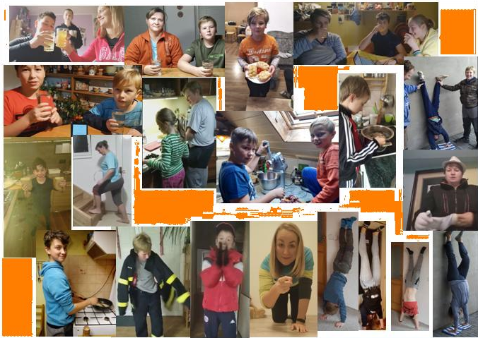
- 12.12. Slavností odměna za výzvu – osobně jsme rozvezli všem zúčastněným dětem diplomy a medaile
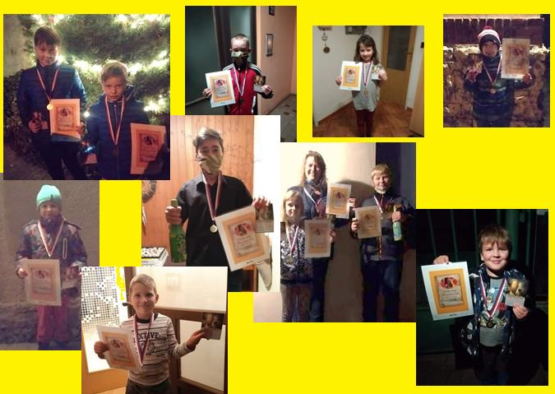

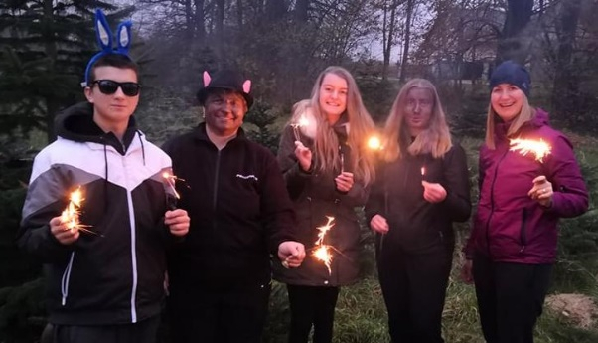

CELKEM 30 AKCÍ MLADÝCH HASIČŮ
Soutěže: 6x Školení: 1x Společné akce: 11x brigády: 9x Soustředění: 9x

Naši činnost a to nejen mladých hasičů, ale I všech akcí se snažíme dokumentovat v kronice , na internetových stránkách Obce Lozice (http://www.lozice.cz/) nebo na Facebooku (https://www.facebook.com/SDH-Lozice-315432135558830/?fref=ts)

3) Struktura organizace
Nejvyšším orgánem SDH LOZICE je valná hromada. Nejvyšším výkonným orgánem je výbor SDH.
Statutárním orgánem je starosta SDH : MARTIN VESECKÝ

Ve sledovaném období došlo ke změnám ve spolku
- Velitel JPO – Aleš Mlejnek (4.1.)
- Jednatelka – Marcela Votroubková ml. (4.1.)
- Kronikář – Marcela Votroubková st. (4.1.)

4) Členská základna
SDH LOZICE evidoval na konci sledovaného období 70 členů v následující struktuře:

 | Děti  (do 6 let) | Děti a mládež  (6 - 23 let) | Dospělí  (nad 23 let)
 | 0 | 40 | 30
Členů celkem | 70

5) Hospodaření spolku
SDH v průběhu roku financoval svoji činnost zejména z členských příspěvků, dotací z rozpočtů místní samosprávy, krajské samosprávy a státních dotací.
Spolek ve sledovaném období dosáhl výsledku hospodaření +/-3984 Kč.
Spolek vykazuje dostatek finančních prostředků pro realizaci své hlavní činnosti v následujícím období.

FINANCE:
Z hlediska financí vybíráme 200 Kč za člena do 15 let, poté 100 kč, na jeden kalendářní rok. 100 kč je použito na pojištění členů na schůzkách, závodech a akcích pořádaných hasiči. Zbytek se použije na „pitný režim“ na závodech dětí.

-Obec Lozice zaplatila veškeré pohonné hmoty a to do hasičského automobilu,
požárních stříkaček a plovoucího čerpadla.
-celkem obec Lozice zaplatila za rok 2020 za hasiče 45 012 kč (dospělé I děti)

DOTACE A DARY:
- Město Luže – 15 000 Kč (hadice na požární útok +
hadice ROTT na 60m překážek)

- OSH Chrudim - MŠMT – 6 417 Kč dotace na volnočasové aktivity
(70% krytý bazén Vysoké Mýto, Občerstvení na akci Rouškovaná
a Po stopách tuláka , 30 % SDH Lozice)

- Obec Jenišovice – 5 000 Kč ( 5x sportovní dresy a karimatky)

- SDH Radim – 3 000 Kč ( hadice DIN na 60 m překážek)

- MŠMT Můj klub 2020 – 70 400 Kč (Juniorské týmy-dresy, legíny, tep. soupravy, mikiny, bundy)

- ČEZ – 5 300 KČ – ( elektrický postřikovač, štít, rukavice, ochranný oblek)

- Obec Lozice/Pardubický kraj – motorová pila Stihl

Podrobnější informace o hospodaření spolku ve sledovaném období jsou uvedeny v přílohách této výroční zprávy:
Příloha č. 1 – Přehled o příjmech a výdajích
Příloha č. 2 - Přehled o majetku a závazcích

